Colombia en mi corazón
Relato de un viaje
(17/7 – 15/8 2012)

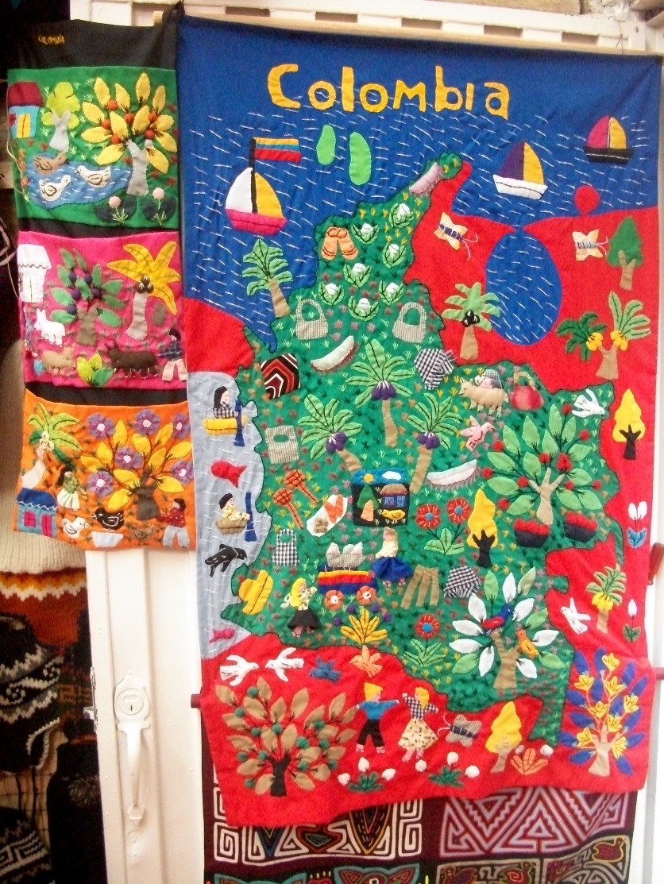
Fernando Álvarez Montalbán
http://pacolombiavamos.wordpress.com/

